# บทที่ 1 บทนำ

## 1.1 ที่มาและความสำคัญของโครงงาน

มนุษย์ถือเป็นสัตว์สังคมที่จำเป็นต้องมีการติดต่อสื่อสารระหว่างกัน โดยมีการสื่อสารต่าง ๆ ที่ซับซ้อนกว่าสิ่งมีชีวิตอื่นมาก มนุษย์สามารถเชื่อมโยงเสียงและสัญลักษณ์ที่มีอยู่อย่างจำกัดให้ได้มาซึ่งรูปแบบของการสื่อสารที่แตกต่างกัน ทำให้สามารถนำมาใช้สื่อสารข้อมูลที่มหาศาลเกี่ยวกับโลกรอบตัวได้ จึงเป็นสาเหตุที่ทำให้มนุษย์มีวิวัฒนาการที่ก้าวหน้ากว่าสิ่งมีชีวิตชนิดอื่น [1] โดยในอดีตมีรูปแบบการสื่อสารระหว่างมนุษย์ทั้งระยะใกล้และไกลที่สามารถเชื่อมโยงสังคมของมนุษย์เข้าด้วยกันเช่น การพูดคุย การเต้น การส่งสัญญานควัน การใช้นกพิราบสื่อสาร และจนกระทั่งการส่งจดหมายด้วยบุรุษไปรษณีย์ โดยในยุคปัจจุบันเป็นยุคที่การติดต่อสื่อสารกันเป็นสิ่งง่ายดาย สามารถติดต่อสื่อสารกันได้โดยไม่จำกัดสถานที่และเวลาเรียกว่าเป็นยุคดิจิทัล [2] โดยมีการสื่อสารด้วยการใช้คอมพิวเตอร์และเครือข่ายอินเทอร์เน็ต ผ่านข้อความอิเล็กทรอนิกส์ นอกจากนี้ยังทำให้เกิดสังคมเสมือนจริงบนโลกออนไลน์ที่เรียกว่า สื่อสังคมออนไลน์

สื่อสังคมออนไลน์ (Social Media) คือการสื่อสารแลกเปลี่ยนข้อมูลระหว่างมนุษย์ ที่มีการนำเทคโนโลยีเครือข่ายอินเทอร์เน็ตมาใช้เป็นสื่อกลางในการสื่อสาร โดยมีรูปแบบการสื่อสารที่หลากหลายทั้งการเผยแพร่ข้อมูล การสื่อสารระหว่างบุคคล หรือการสื่อสารระหว่างองค์กร [3] โดยมีเว็บไซต์ผู้ให้บริการสื่อสังคมออนไลน์ต่าง ๆ ที่มีผู้ใช้เป็นจำนวนมากทั่วโลก ดังนั้นการสื่อสารในสื่อสังคมออนไลน์จึงมีอิทธิพลมากต่อคนในสังคมทั่วไป ทำให้มีการแลกเปลี่ยนวัฒนธรรม การรวมกลุ่มของผู้ที่ชื่นชอบในสิ่งเดียวกัน และผู้ที่มีอุดมการณ์ร่วมกันด้วย โดยสื่อสังคมออนไลน์มีแนวโน้มที่จะพัฒนาอย่างต่อเนื่องจากสถิติพบว่า การใช้งานสื่อสังคมออนไลน์ทั่วโลกเพิ่มขึ้นอย่างต่อเนื่องตั้งแต่ปี พ.ศ. 2562 แสดงให้เห็นว่ามีผู้ใช้สื่อสังคมออนไลน์ 3.5 พันล้านคนทั่วโลกคิดเป็นสัดส่วน 45% ของประชากรโลกในปัจจุบัน โดยสถิติในประเทศไทยของปี พ.ศ. 2563 มีบัญชีผู้ใช้สื่อสังคมออนไลน์ถึง 52 ล้านบัญชีคิดเป็นสัดส่วน 75% ของคนในประเทศ และมีอัตราเติบโตจากปี พ.ศ. 2562 ถึง 4.7% หรือ 2.3 ล้านบัญชี [4] โดยมีแพลตฟอร์มสื่อสังคมออนไลน์ยอดนิยมที่ทำให้เกิดการรวมกลุ่มของผู้คน เช่น ทวิตเตอร์ (Twitter) ไลน์ (Line) ห้องสนทนาพันทิพย์ (Pantip) บล็อกดิท (Blockdit) และ เฟสบุ๊ค (Facebook) ซึ่งสื่อสังคมออนไลน์ที่กล่าวมานั้นเป็นสังคมออนไลน์ที่กว้าง ทำให้ไม่เหมาะกับการใช้ในพื้นที่ที่จำกัด เช่น ในวิทยาเขตของมหาวิทยาลัยตัวอย่างที่เห็นได้ชัดคือ การสร้างกลุ่มพูดคุยในเฟสบุ๊คที่สร้างเป็นกลุ่มส่วนตัวโดยผู้ที่ต้องการเข้าร่วมนั้นต้องขออนุญาตเข้าร่วมหรือได้รับคำเชิญจากผู้ที่อยู่ในกลุ่มจึงสามารถเข้าร่วมกลุ่มได้ ทำให้ผู้ใช้บางคนที่ไม่รู้ถึงการมีอยู่ของกลุ่มในสื่อสังคมออนไลน์ต่าง ๆ จึงทำให้พลาดโอกาสในการพูดคุยแลกเปลี่ยนความคิดเห็นในเรื่องที่สนใจกับผู้ที่สนใจในสิ่งเดียวกัน

หากมีกลุ่มสังคมออนไลน์แบบเฉพาะกลุ่มที่ไม่ต้องสร้างเป็นกลุ่มส่วนตัว และมีการจัดกลุ่มหัวข้อของการพูดคุยข้อมูลข่าวสารภายในวิทยาเขตตัวอย่าง เช่น การแนะนำหอพัก ร้านอาหาร ความเป็นอยู่ เรื่องการเรียน รวมถึงพูดคุยกันเรื่องปัญหาความรักและเรื่องขบขัน ที่กล่าวมานั้นจะสะดวกกว่าถ้าการพูดคุยแลกเปลี่ยนความคิดเห็นนั้นเกิดขึ้นภายในสื่อสังคมออนไลน์เฉพาะของนิสิตภายในวิทยาเขต ซึ่งจะทำให้การสนทนานั้นไม่กว้างจนเกินไปกระชับและครอบคลุม และไม่จำเป็นต้องสร้างกลุ่มส่วนตัวบนสื่อสังคมออนไลน์อื่น ซึ่งอาจมีนิสิตบางคนไม่รู้ถึงการมีอยู่ของกลุ่มในสื่อสังคมออนไลน์ต่างๆ

ด้วยเหตุผลที่กล่าวมาคณะผู้จัดทำจึงได้พัฒนาแอปพลิเคชันสื่อสังคมออนไลน์สำหรับนิสิตเพื่อใช้สำหรับนิสิตในมหาวิทยาลัยเกษตรศาสตร์ วิทยาเขตเฉลิมพระเกียรติ จังหวัดสกลนคร เพื่อให้นิสิตทุกคนสามารถพูดคุยแลกเปลี่ยนความคิดเห็นถกถามปัญหาต่าง ๆ ได้อย่างสะดวกสบาย

## 1.2 เครื่องมือที่ใช้ในการพัฒนา

1.2.1 ฮาร์ดแวร์

(1) โน้ตบุ๊กคอมพิวเตอร์รุ่น Acer Nitro 5 AN515-52-5069

(2) สมาร์ทโฟนรุ่น Samsung Galaxy A01 ระบบAndroid 10

1.2.2 ซอฟต์แวร์

(1) Ionic Framework

(2) Visual Studio Code

(3) Microsoft SQL Server

1.2.3 ภาษาที่ใช้พัฒนา

(1) JavaScript

(2) Node JS

(3) HTML

(4) PHP

(5) CSS

## 1.3 แผนการดำเนินงาน

ตารางที่ 1-1 แผนการดำเนินงาน

|  |  |  |  |  |  |  |  |  |  |
| --- | --- | --- | --- | --- | --- | --- | --- | --- | --- |
| แผนการดำเนินงาน | เดือน (ปี พ.ศ. 2564) | | | | | | | | |
| ก.พ. | มี.ค. | เม.ย. | พ.ค. | มิ.ย. | ก.ค. | ส.ค. | ก.ย. |
| 1. วิเคราะห์และรวบรวมข้อมูล |  |  |  |  |  |  |  |  |
| 2. ออกแบบและวิเคราะห์ระบบฐานข้อมูล |  |  |  |  |  |  |  |  |
| 3. ออกแบบส่วนต่อประสานกับผู้ใช้ (User Interface) และ ประสบการณ์ผู้ใช้ (User Experience) |  |  |  |  |  |  |  |  |
| 4. พัฒนาโปรแกรมประยุกต์บนเว็บ |  |  |  |  |  |  |  |  |
| 5. พัฒนาโปรแกรมประยุกต์สำหรับอุปกรณ์เคลื่อนที่ |  |  |  |  |  |  |  |  |
| 6. ติดตั้งและทดสอบ |  |  |  |  |  |  |  |  |
| 7. จัดทํารายงานและสรุปผล |  |  |  |  |  |  |  |  |

## 1.4 วัตถุประสงค์ของการทำโครงงาน

1.4.1 เพื่อศึกษาและดำเนินการพัฒนาแอปพลิเคชันเครือข่ายสังคมออนไลน์สำหรับนิสิตมหาวิทยาลัยเกษตรศาสตร์ วิทยาเขตเฉลิมพระเกียรติ จังหวัดสกลนคร

1.4.2 เพื่อสร้างช่องทางในการแลกเปลี่ยนความคิดเห็นสำหรับนิสิตในมหาวิทยาลัยเกษตรศาสตร์ วิทยาเขตเฉลิมพระเกียรติ จังหวัดสกลนคร

## 1.5 ขอบเขตของโครงงาน

เป็นโครงงานที่พัฒนาแอปพลิเคชันเครือข่ายสังคมออนไลน์ที่ทำงานผ่านโปรแกรมประยุกต์บนอุปกรณ์เคลื่อนที่ (สมาร์ทโฟน แท็บเล็ต) และเว็บไซต์โดยมีขอบเขตของฟังก์ชันการทำงานของระบบ และฟังก์ชันการทำงานแบ่งตามผู้ใช้ดังนี้

1.5.1 ฟังก์ชันการทำงานของระบบ

* พัฒนาแอปพลิเคชันที่สามารถทำงานบนเว็บไซต์และอุปกรณ์เคลื่อนที่ได้
* มีระบบฐานข้อมูลที่เก็บข้อมูลของผู้ใช้งานที่เป็นสมาชิก
* มีระบบฐานข้อมูลเก็บข้อมูลกระทู้พูดคุยและความคิดเห็น
* มีระบบฐานข้อมูลเก็บข้อมูลข้อความส่วนตัว
* สามารถแสดงผลเรียงลำดับกระทู้ที่ได้รับความสนใจตามจำนวนยอดกดถูกใจ
* สามารถแสดงผลเรียงลำดับกระทู้ตามเวลาที่สร้างได้
* สามารถแจ้งเตือนเมื่อมีผู้แสดงความคิดเห็นบนกระทู้ที่ผู้ใช้สร้าง
* สามารถแจ้งเตือนเมื่อผู้ใช้ที่กดติดตามสร้างกระทู้ใหม่
* สามารถแจ้งเตือนเมื่อกระทู้ที่กดติดตามมีความคิดเห็นใหม่
* สามารถลบกระทู้หรือความคิดเห็นอัตโนมัติเมื่อมีผู้ใช้รายงานความคิดเห็นตามจำนวนที่กำหนดไว้ (10 คน)

1.5.2 ฟังก์ชันการทำงานแบ่งตามผู้ใช้ โดยแบ่งผู้ใช้ออกเป็น 3 กลุ่ม ได้แก่ ผู้ดูแลระบบ ผู้บริหาร และสมาชิก (นิสิตและบุคลากรที่มีบัญชีผู้ใช้ KU ALL Login)

ผู้ดูแลระบบ

* สามารถเพิ่มหรือลบห้องพูดคุยได้
* สามารถแก้ไขข้อมูลห้องพูดคุยได้
* สามารถลบความคิดเห็นที่ไม่เหมาะสม
* สามารถดูข้อมูลผู้ใช้งานได้
* สามารถอ่านข้อเสนอแนะได้
* สามารถสร้างและแสดงความคิดเห็นบนกระทู้
* สามารถอ่านกระทู้และความคิดเห็นได้

ผู้บริหาร

* สามารถอ่านคำร้องเรียนที่ผู้ใช้รายงาน
* สามารถสร้างและแสดงความคิดเห็นบนกระทู้
* สามารถอ่านกระทู้และความคิดเห็นได้

สมาชิก ได้แก่ นิสิตและบุคลากรที่มี KU All Login

* เข้าใช้งานด้วยชื่อบัญชีผู้ใช้ของ Nontri Account
* สามารถสร้างและแสดงความคิดเห็นบนกระทู้
* สามารถอ่านกระทู้และความคิดเห็นได้
* สามารถรายงานความคิดเห็นที่ไม่เหมาะสม
* สามารถเขียนคำร้องถึงผู้บริหารได้
* สามารถเขียนข้อเสนอแนะถึงผู้ดูแลระบบได้
* สามารถกดติดตามผู้ใช้อื่นได้
* สามารถกดติดตามกระทู้ของผู้ใช้อื่นได้
* สามารถกดถูกใจกระทู้หรือความคิดเห็นได้
* สามารถรายงานกระทู้หรือความคิดเห็นได้
* สามารถลบกระทู้หรือความคิดเห็นของผู้ใช้เองได้
* สามารถแก้ไขกระทู้หรือความคิดเห็นของผู้ใช้เองได้
* สามารถกำหนดให้ผู้แสดงความคิดเห็นในกระทู้ที่สร้างซ่อนหรือแสดงชื่อผู้ใช้ได้
* สามารถซ่อนหรือแสดงชื่อผู้ใช้เมื่อแสดงความคิดเห็นได้
* สามารถพูดคุยกับผู้ใช้อื่นแบบส่วนตัวได้ทางกล่องข้อความ (Mailbox)
* สามารถดูข้อมูลผู้ใช้อื่นได้

## 1.6 ประโยชน์ที่คาดว่าจะได้รับ

1.6.1 สามารถพัฒนาแอปพลิเคชันเครือข่ายสังคมออนไลน์ให้นิสิตในมหาวิทยาลัยเกษตรศาสตร์ วิทยาเขตเฉลิมพระเกียรติ จังหวัดสกลนครนำไปใช้ได้

1.6.2 เพิ่มช่องทางในการแลกเปลี่ยนความคิดเห็นให้นิสิตในมหาวิทยาลัยเกษตรศาสตร์ วิทยาเขตเฉลิมพระเกียรติ จังหวัดสกลนคร

1.6.3 ลดภาระในการหากลุ่มต่าง ๆ ของนิสิตที่ต้องค้นหากลุ่มในแอปพลิเคชันสื่อสังคมออนไลน์อื่น ๆ

# บทที่ 2 ทฤษฎีและงานวิจัยที่เกี่ยวข้อง

ในการจัดทำโครงงานนี้ประกอบด้วยหลักการและทฤษฎีต่าง ๆ เพื่อให้สามารถพัฒนาแอปพลิเคชันเครือข่ายสังคมออนไลน์ให้นิสิตในมหาวิทยาลัยเกษตรศาสตร์ วิทยาเขตเฉลิมพระเกียรติ จังหวัดสกลนคร

## 2.1 ทฤษฎีการสื่อสาร

การสื่อสารหมายถึง การถ่ายโอนข้อมูลหรือการส่งสารจากบุคคลหนึ่งไปยังอีกบุคคลหนึ่ง ซึ่งเบื่องต้นการสื่อสารนั้นอาจเกี่ยวข้องกับการส่งข้อความและรับข้อความของบุคคล แต่การสื่อสารนั้นเป็นสิ่งที่ซับซ้อนกว่านั้น โดยมีองค์ประกอบที่สำคัญคือ ผู้ส่งสารหรือข้อมูล (Sender) ผู้รับข้อมูล(Receiver) สารหรือตัวข้อมูลที่ส่ง (Medium) และสิ่งที่จะทำให้การสื่อสารเข้าใจกันทั้งผู้ส่งและผู้รับคือ ภาษาหรือกฎระเบียบ เรียกว่า โปรโตคอล (Protocol) ทั้งหมดที่กล่าวมา ทำให้การสื่อสารนั้นสมบูรณ์ การสื่อสารยังส่งผลให้เกิดเปลี่ยนแปลงทางสังคมโลก เกิดเป็นวิวัฒนาการทางด้านการสื่อสารขึ้นนับตั้งแต่มนุษย์ได้รวมกลุ่มกันเป็นสังคมขนาดใหญ่ ความเจริญก้าวหน้าทางการสื่อสารได้แผ่ขยายออกไปอย่างไร้พรมแดน การสื่อสารจึงกล่าวได้ว่ามีความสำคัญกับมนุษย์ และเป็นเรื่องที่หลีกเลี่ยงไม่ได้ในปัจจุบันที่เรียกว่า ยุคการสื่อสารผ่านโลกออนไลน์

**ภาพที่ 2-1** กระบวนการสื่อสาร

**ที่มา :** <https://www.skillsyouneed.com/ips/what-is-communication.html>

### **2.1.1 วิวัฒนาการของการสื่อสาร**

การสื่อสารมีความสำคัญมากในปัจจุบัน เป็นสิ่งสำคัญในการทำความเข้าใจระหว่างผู้คน หลายปีที่ผ่านมาการสื่อสารมีการพัฒนาแบบก้าวกระโดด วิธีที่ผู้คนสื่อสารกันในปัจจุบันแตกต่างจากยุคก่อนประวัติศาสตร์อย่างสิ้นเชิง ก่อนหน้านี้การสื่อสารถูกจำกัดไว้ที่การปฏิสัมพันธ์ระหว่างบุคคลสู่บุคคลจนกระทั่งวิวัฒนาการมาเป็นตัวอักษร สัญญาณ สัญลักษณ์ตัวอักษร และสมาร์ตโฟน (smartphone) ปัจจุบันยุคอินเทอร์เน็ตได้ปูทางไปสู่วิธีการสื่อสารมากมายนับไม่ถ้วน เทคโนโลยีได้กำหนดนิยามใหม่ของการสื่อสาร ผู้คนไม่ต้องรอเป็นปีเดือนสัปดาห์และวันเพื่อรับข้อมูลหรือข้อความอีกต่อไป ทุกวันนี้ข้อความอีเมล ทวีต และข้อความส่วนตัวสามารถเข้าถึงผู้รับได้ภายในเวลาไม่กี่วินาที ทำให้เราทราบว่าการสื่อสารพัฒนาไปอย่างต่อเนื่องตลอดในช่วงหลายปีที่ผ่านมา

ความเป็นมาของการสื่อสารอาจไม่สามารถแบ่งตามปีได้อย่างชัดเจน แต่สามารถแบ่งตามภาษาหรือแบ่งตามเทคโนโลยีที่ใช้สื่อสาร โดยแบ่งได้ดังนี้ ยุคที่มนุษย์ใช้การแสดงออกทางความคิดหรือต้องการสื่อสารให้ผู้อื่นเข้าใจ นอกเหนือจากภาษากายคือการภาพวาดบนผนังถ้ำ ต่อมาวัฒนธรรมโบราณได้พัฒนาอุดมคติชาวอียิปต์ให้สามารภสร้างตัวอักษร ที่สามารถกำหนดภาษาและส่งผลให้การสื่อสารเปลี่ยนจากเดิม ในยุคที่มนุษย์เริ่มมีภาษาทางการใช้ในการติดต่อสื่อสาร ผู้คนจึงต้องการที่จะส่งข้อความที่ใช้ติดต่อสื่อสารออกไปที่ไกล ๆ จึงมีการคิดค้นนกพิราบส่งสารขึ้น การส่งสารทางนกพิราบจึงถูกนำมาพัฒนาต่อเป็นระบบการไปรษณีย์ที่ใช้กันจนถึงปัจจุบัน สิ่งที่สำคัญที่ทำให้ผู้คนทราบข่าวสารและประกาศต่าง ๆ คือ หนังสือพิมพ์ ในปี ค.ศ. 1440 โยฮันเนิส กูเทินแบร์ค (Johannes Gutenberg) ชาวเยอรมันได้พัฒนาระบบแท่นพิมพ์ซึ่งเปลี่ยนแปลงการสื่อสารไปตลอดกาลอย่างสิ้นเชิง หลังจากสื่อสิ่งพิมพ์เฟื่องฟูต่อมาได้มีการคิดค้นวิทยุตามมา ในช่วงทศวรรษที่ ค.ศ. 1830 นักวิทยาศาสตร์หลายท่านเช่น เจมส์ เคลิร์ก แมกซ์เวลล์ และ ฮิวจ์ส (James Clerk Maxwell and Hughes) ได้ศึกษาเกี่ยวกับทฤษฎีแม่เหล็กไฟฟ้า ในปี ค.ศ. 1888 ไฮน์ริช แฮทซ์ (Heinrich Hertz) ได้ค้นพบ "คลื่นเฮิรตซ์" ซึ่งตั้งชื่อตามเขา ในช่วงต้นศตวรรษที่ 20 วิทยุกระจายเสียงเริ่มขึ้น และได้มีการคิดค้นการส่งข้อความที่เป็นตัวอักษรผ่านสายตัวนำเรียกว่าโทรเลข ทำงานโดยเคาะให้เกิดเสียงเป็นรหัสจึงต้องมีการแปลสัญญาณโทรเลขเป็นสัญญาณข้อความ ซึ่งเทคโนโลยีโทรเลขถือว่าเป็นการปฏิวัติการสื่อสารทางไกล ต่อมาโทรเลขถูกแทนที่ด้วยโทรศัพท์ เมื่อ อเล็กซานเดอร์ เกรแฮม เบลล์ (Alexander Graham Bell) คิดค้นขึ้นในปี ค.ศ. 1876 โทรศัพท์เป็นอุปกรณ์สื่อสารโทรคมนาคมที่แปลงสัญญาณเสียงของมนุษย์เป็นสัญญาณอิเล็กทรอนิกส์ซึ่งส่งผ่านสายเคเบิล นอกเหนือจากโทรศัพท์โทรทัศน์เริ่มกลายเป็นโหมดการสื่อสารทางอ้อมไปยังผู้ชมจำนวนมาก ต่อมาได้มีผู้คิดค้นคอมพิวเตอร์ในปี ค.ศ. 1950 ที่ อาร์พาเน็ตซึ่งเป็นต้นกำเนิดของอินเทอร์เน็ต ซึ่งได้รับการออกแบบมาเพื่อจัดการการสื่อสารระหว่างเครื่องคอมพิวเตอร์ อาร์พา ในปี ค.ศ. 1960 คำว่า "อินเทอร์เน็ต" เกิดขึ้นครั้งแรกในปี ค.ศ.1973 ผู้ให้บริการอินเทอร์เน็ตรายแรกคือ เทเลเน็ต ในปี ค.ศ.1991 ทิม เบอร์เนิร์ส ลี (Tim Berners-Lee) นักวิทยาศาสตร์จาก เซิร์น (CERN) ได้เปิดตัว เวิลด์ไวด์เว็บ ซึ่งเป็นจุดเริ่มต้นของอินเทอร์เน็ตในยุคปัจจุบัน ก่อให้เกิดสิ่งที่เป็นที่นิยมและเป็นส่วนหนึ่งของชีวิตประจำวันของผู้คนเรียกว่า ยุคสื่อสังคมออนไลน์ มีการให้บริการมากขึ้นเนื่องจากการแพร่หลายของสมาร์ทโฟนที่สามารถติดตั้งแอปโซเชียลมีเดียได้อย่างสะดวก ในปี ค.ศ. 2004 เฟซบุ๊ก ถูกพัฒนาขึ้นโดย มาร์ก ซักเคอร์เบิร์ก (Mark Zuckerberg) ปัจจุบันเมสเซนเจอร์เป็นหนึ่งในแอปส่งข้อความสื่อสารกัน ที่ใช้กันอย่างแพร่หลายในปี ค.ศ. 2005 และยังก่อให้เกิดแพลตฟอร์มโซเชียลมีเดียอื่น ๆ ตามมาอีกมากมาย

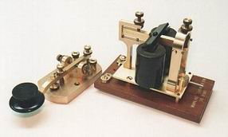

**ภาพที่ 2-2** โทรเลข (telegraph)

**ที่มา :** <https://guru.sanook.com/5836/>

## 2.2 สื่อสังคมออนไลน์

สื่อสังคม มีผู้ให้ความหมาย สื่อสังคมออนไลน์ ไว้มากมาย โดยราชบัณฑิตยสถาน (2554) ได้บัญญัติคำ ว่า “Social Media” ไว้ว่า “สื่อสังคม” หมายถึงสื่ออิเล็กทรอนิกส์ ซึ่งเป็นสื่อกลางที่ให้บุคคลทั่วไปมีส่วนร่วมสร้างและแลกเปลี่ยนความคิดเห็นต่างๆผ่านช่องทางอินเทอร์เน็ตได้ สื่อเหล่านี้เป็นของบริษัทต่าง ๆ ที่เปิดให้บริการผ่านเว็บไซต์ของตน เช่น เฟซบุ๊ก (Facebook) ไฮไฟฟ์ (Hi5) ทวิตเตอร์ (Twitter) วิกิพีเดีย (Wikipedia) โดยได้มีการจัดแบ่งประเภทของสื่อสังคมออนไลน์ออกเป็นหลายประเภท เช่น ประเภทสื่อสิ่งพิมพ์ (Publish) เช่น Wikipedia, Blogger ประเภทสื่อแลกเปลี่ยน (Share) เช่น YouTube Flickr SlideShare ประเภทสื่อสนทนา (Discuss) เช่น MSN Skype GoogleTalk เป็นต้น ความหมายโดยรวมกล่าวได้ว่า สื่อสังคมออนไลน์เป็นส่วนหนึ่งของเทคโนโลยีเว็บ เป็นเครื่องมือที่ทำงานบนเครือข่ายอินเทอร์เน็ตทั้งในเครื่องคอมพิวเตอร์ส่วนบุคคล (PC) และอุปกรณ์หรือ โทรศัพท์เคลื่อนที่ โดยมีวัตถุประสงค์เพื่อการติดต่อสื่อสาร แลกเปลี่ยน การแบ่งปันเรื่องราว เหตุการณ์ต่าง ๆ ระหว่างบุคคลสองคน หรือกลุ่มบุคคลในลักษณะของการเข้าร่วมในเครือข่ายออนไลน์เดียวกัน

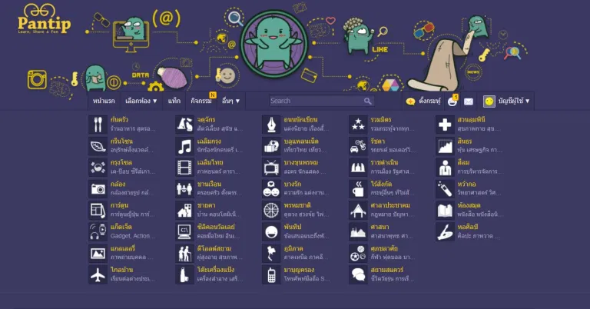

**ภาพที่ 2-3** หน้ากระดานสนทนาหลักพันทิป

**ที่มา :** https://marketeeronline.co/archives/77162

### **2.2.1 พัฒนาการและประเภทของสื่อสังคมออนไลน์**

สื่อสังคมออนไลน์ในปัจจุบันมีความก้าวหน้า มีการสนับสนุนทางด้านเทคโนโลยีเพื่อ การสื่อสารต่าง ๆ มากมาย มีการปรับปรุงตัวโปรแกรมให้มีการทำงานได้อย่างมีประสิทธิภาพ มีความปลอดภัยจากการถูกโจรกรรมทางข้อมูลออนไลน์โดยใช้โปรโตคอล https แทน http เพื่อเพิ่มความเชื่อมั่นให้กับสมาชิกในสื่อสังคมออนไลน์นั้น ๆ และมีความเสถียรมากขึ้น ไม่ล้มเหลวขณะใช้งานกับจำนวนสมาชิกที่มากขึ้น สื่อสังคมออนไลน์ได้รับการพัฒนามาโดยตลอดในช่วงระยะเวลา 20 ปีที่ผ่านมา สื่อสังคมออนไลน์โดยส่วนใหญ่จะเป็นความสามารถของเว็บแอปพลิเคชัน ซึ่งจะมีการปฏิสัมพันธ์ระหว่างผู้ให้และผู้รับข้อมูลได้ ซึ่งเป็นการสื่อสารสองทาง กล่าวคือผู้รับข้อมูลสามารถแสดงความคิดเห็นหรือตอบผู้ให้ข้อมูลได้โดยทันที เช่น การแสดงข้อคิดเห็นในบล็อก การพูดคุยผ่านโปรแกรมสนทนาออนไลน์ จุดเริ่มต้นของสื่อสังคมออนไลน์เกิดจากเว็บไซต์ชื่อว่า classmates.com เมื่อปี ค.ศ. 1995 และ SixDegrees สร้างขึ้นเมื่อปี ค.ศ. 1997 ซึ่งอนุญาตให้ผู้ใช้สามารถโพสต์ข้อมูลเกี่ยว กับตนเอง (Profile) แล้วเชื่อมต่อกับเพื่อนได้ ต่อมามีระบบที่ทำลักษณะนี้อยู่ในรูปแบบ “Web 2.0” ทำให้ผู้ใช้งานได้มีปฏิสัมพันธ์กันผ่านเว็บและเป็นที่นิยมมากขึ้นดังนี้ Friendster (ระหว่าง ค.ศ. 2002 - 2003) MySpace (ระหว่าง ค.ศ. 2004 – 2006) Facebook (ค.ศ. 2007 ถึงปัจจุบัน)

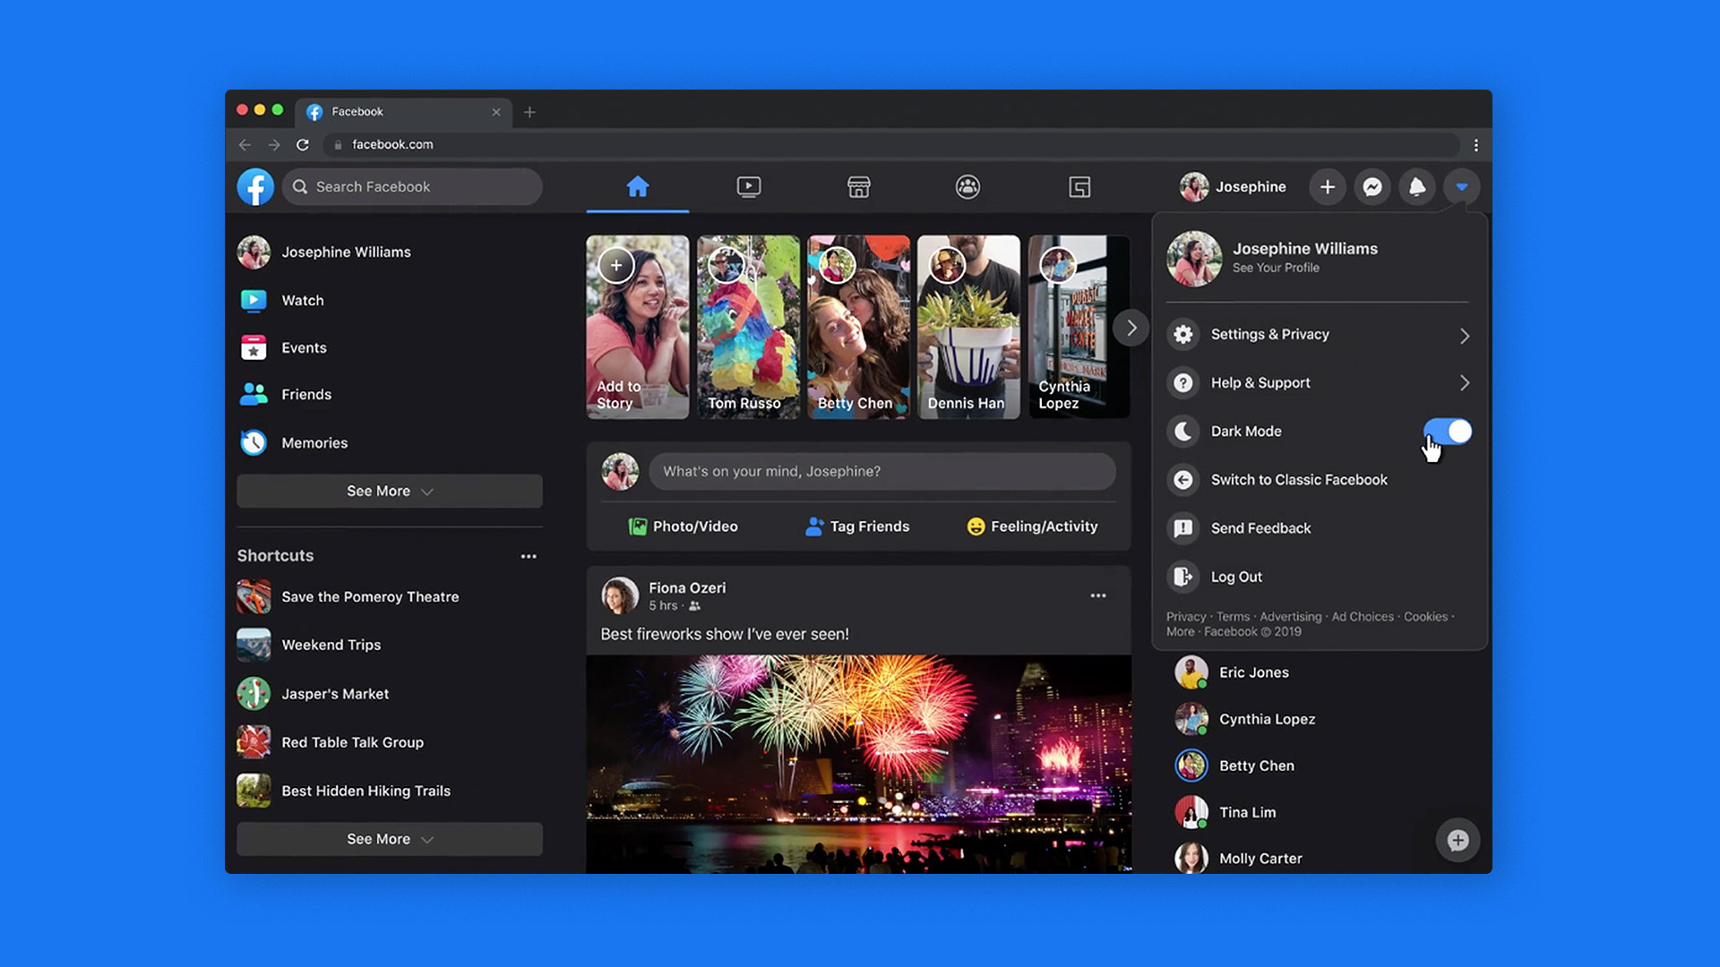

**ภาพที่2-4** หน้าหลัก Facebook

**ที่มา :** https://www.kruchiangrai.net/2020/05/09/facebook-dark-mode/

### **2.2.2 ผลกระทบของการใช้สื่อสังคมออนไลน์**

ปัจจุบันจะมีข่าวทางลบว่ามีผู้ต้องหากระทำความผิดโดยใช้สื่อสังคมออนไลน์เป็นเครื่องมือ ไม่ว่าจะเป็นข่าวการหลอกลวงกระทำความผิดทางเพศ ข่าวหลอกลวงให้โอนเงินสั่งซื้อสินค้าแล้วผู้ขายไม่ส่งสินค้ากลับมาให้ผู้ซื้อ ข่าวการใช้ข้อความเท็จสร้างความเสียหายให้กับประชาชนที่หลงเชื่อให้โอนเงินไปช่วยเหลืออย่างใดอย่างหนึ่ง หรือข่าวการแอบอ้างใช้ชื่อดาราที่มีชื่อเสียงเพื่อหลอกลวงเอาซึ่งทรัพย์สินเงินทอง ถ้าหากผู้ใช้สื่อสังคมออนไลน์มีคุณธรรม จริยธรรม นำความสามารถของสื่อสังคมออนไลน์มาใช้ประโยชน์ในทางที่ถูกต้อง จะสามารถเพิ่มโอกาสทางการค้าขาย หรือกระจายข่าวสารที่มีคุณค่ามีประโยชน์ไปยังประชาชนจำนวนมากได้อย่างรวดเร็ว ในปัจจุบันผู้คนส่วนใหญ่ในสังคมมีอุปกรณ์สื่อสารที่สามารถเชื่อมต่อเข้ากับระบบอินเทอร์เน็ตได้เป็นจำนวนมาก ส่งผลให้มีโอกาสเข้าถึงข้อมูลข่าวสารต่าง ๆ ได้มากขึ้น

## 2.3 Hybrid Application

Hybrid Application คือ แอปพลิเคชันที่ถูกพัฒนาขึ้นมาด้วยจุดประสงค์ที่ต้องการให้สามารถทำงานบนระบบปฏิบัติการได้ทุกระบบปฏิบัติการ หรือการที่แอปพลิเคชันที่พัฒนาขึ้นมาแล้วสามารถทำงานหรือใช้งานได้บนโปรแกรมประยุกต์บนเว็บ (Web Application) และ โปรแกรมประยุกต์สำหรับอุปกรณ์เคลื่อนที่ (Mobile Application) โดยที่เป็นการพัฒนาขึ้นมาเพียงครั้งเดียว โดยจำเป็นต้องผ่านชุดคำสั่งต่าง ๆ เพื่อให้สามารถทำงานบนระบบปฏิบัติการนั้น ๆ ได้ เช่น PhoneGap ซึ่งเป็นซอฟต์แวร์ที่เปิดเผยหลักการหรือแหล่งที่มาของเทคโนโลยีของซอฟต์แวร์นั้นให้บุคคลภายนอกได้ใช้โปรแกรม จึงสามารถนำมาใช้งานได้โดยไม่มีค่าใช้จ่าย ด้วยการพัฒนาแอปพลิเคชันด้วยเทคโนโลยีเว็บ HTML,CSS และ JavaScript เป็นต้น

ข้อดีของ Hybrid Application คือ

1) การพัฒนาทำได้ง่ายกว่าแบบ Native Application เนื่องจากภาษาที่ใช้ในการพัฒนานั้น เป็นภาษาที่ใช้กันทั่วไปอย่าง HTML,CSS และ JavaScript อันเป็นภาษาด้านโปรแกรมมิ่งยอดนิยม มีผู้ใช้งานมากทำให้ง่ายต่อการเรียนรู้และพัฒนา

2) ใช้ได้ทุกแพลตฟอร์มจากการพัฒนาเพียงครั้งเดียวไม่ว่าจะเป็น ไอโอเอส (iOS) , แอนดรอยด์ (Android) และ วินโดว์โฟน (Window Phone) ก็สามารถทำงานบนแอปได้

3) ต้นทุนในการพัฒนาไม่สูงถ้าเทียบกับแบบ Native Application แล้วแบบ Hybrid Application ถือว่าใช้ต้นทุนน้อยกว่ามาก

ข้อด้อยของ Hybrid Application คือ

1) ประสิทธิภาพการทำงานจะด้อยกว่าแบบ Native Application

2) ในบางกรณีอาจจะใช้ความสามารถของอุปกรณ์ได้ไม่เต็มที่ เนื่องจากต้องขึ้นอยู่กับชุดคำสั่งที่เลือกใช้ในการพัฒนา นั้นมีส่วนประกอบที่ต้องการหรือไม่ แต่เมื่อพูดถึงเรื่องประสิทธิภาพในการทำงาน เช่นความเร็ว การเรียกใช้ หรือการติดต่อแบบต่าง ๆ ของอุปกรณ์ ก็ต้องยอมรับว่าอาจจะยังด้อยกว่าแอปพลิเคชันที่พัฒนาด้วย Native Application ในบางลักษณะการทำงาน

## 2.4 Ionic Framework

Ionic Framework เป็นเครื่องมือที่ใช้ในการพัฒนาแอปพลิเคชัน บนสมาร์ทโฟน แบบ ไฮบริดจ์ ซึ่งเป็นการพัฒนาแอปพลิเคชันเพียงครั้งเดียว แล้วสามารถทำงานได้ในหลายแพลตฟอร์ม เช่น ไอโอเอส (iOS) และ แอนดรอยด์ (Android) ที่ได้รับความนิยมในปัจจุบัน โดย Ionic Framework จะใช้เทคโนโลยีในการพัฒนาคือ HTML5,CSS3 และ JavaScript แล้วถูกสร้างเป็นแอปพลิเคชันด้วยคอร์โดวา (Cordova) ข้อดีของ Ionic Framework คือ แอปพลิเคชันที่พัฒนาขึ้นจะใกล้เคียงกับแอปพลิเคชันแบบ Native และสามารถพัฒนาให้ติดต่อกับฮาร์ดแวร์อื่น ๆ ได้ เช่น กล้อง และไมโครโฟน เป็นต้น โดยใช้งานร่วมกับ PhoneGap หรือ Cordova นอกจากนั้นแล้วในการทดสอบแอปพลิเคชันที่พัฒนาขึ้น สามารถดำเนินการผ่านอุปกรณ์จริงโดยใช้แอปพลิเคชันที่ชื่อว่า Ionic View ที่รองรับทั้ง ไอโอเอส และ แอนดรอยด์

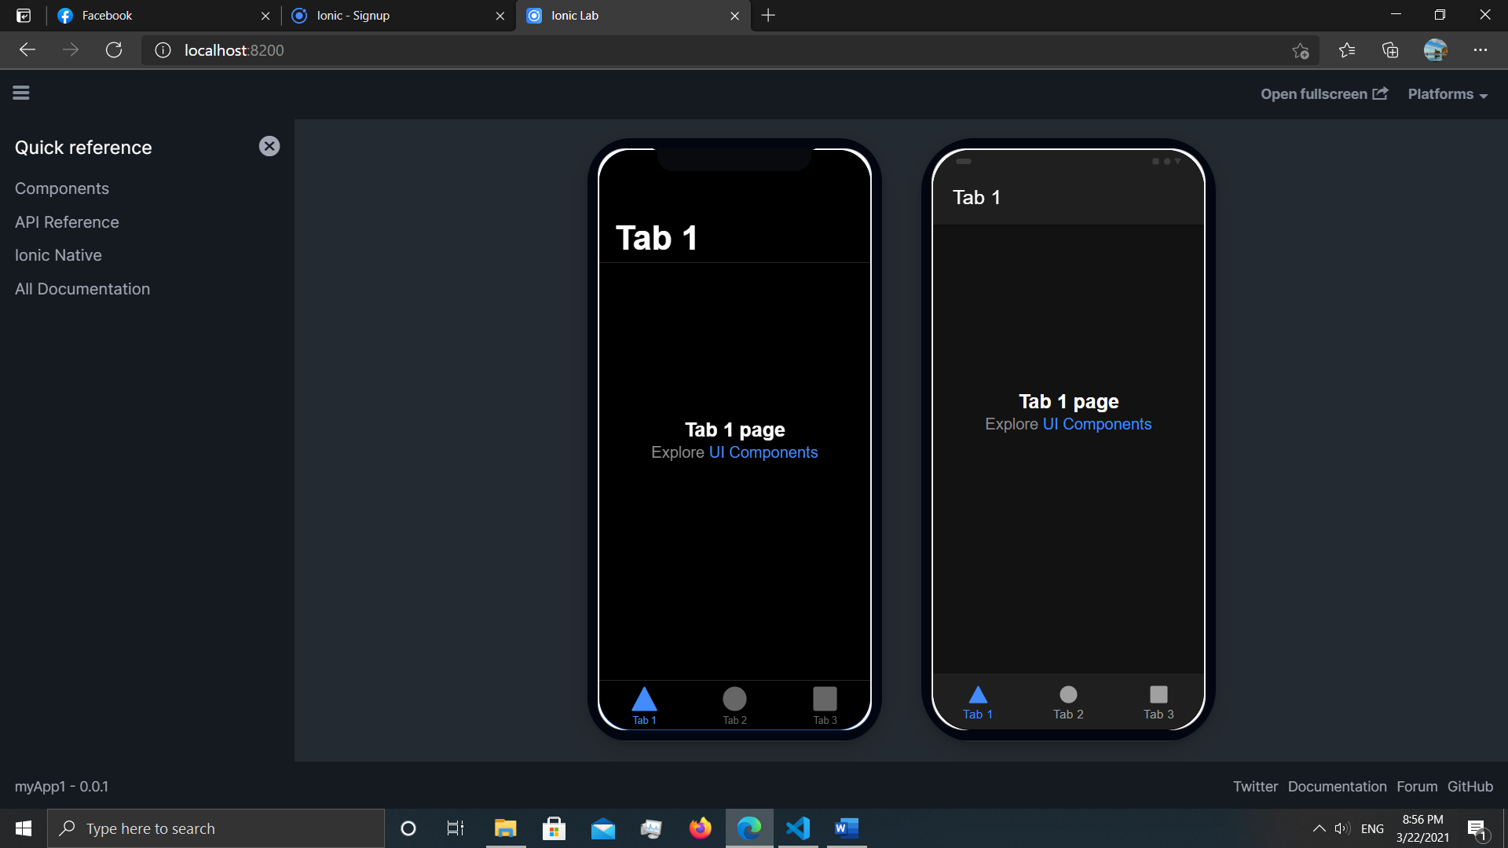

**ภาพที่ 2-5** ionic-lab ที่พร้อมใช้งานรันผ่าน localhost8200

## 2.5 โปรแกรม Visual Studio Code

Visual Studio Code หรือ VS Code จากบริษัทไมโครซอฟท์ ซึ่งเป็นที่รู้จักในส่วน Visual Studio กัน แต่ Visual Studio Code ถูกแยกออกมาให้กระชับกว่า ไม่มีในส่วนของ GUI Designer เน้นแค่การเขียนโค้ดเท่านั้น และเป็นโปรแกรมประเภทหนึ่งที่จะเรียกมาใช้เมื่อต้องการแก้ไขข้อความในแฟ้มข้อมูลต่าง ๆ ใช้ในการแก้ไขโค้ดที่มีขนาดเล็กแต่มีประสิทธิภาพสูงเป็นซอฟต์แวร์ที่เปิดเผยหลักการหรือแหล่งที่มาของเทคโนโลยีของซอฟต์แวร์นั้นให้บุคคลภายนอกได้ใช้โปรแกรม จึงสามารถนำมาใช้งานได้โดยไม่มีค่าใช้จ่าย เหมาะสำหรับนักพัฒนาโปรแกรมที่ต้องการใช้งานหลายแพลตฟอร์ม รองรับการใช้งานทั้งบน วินโดวส์ (Windows) , แมค โอเอส (macOS) และ ลินุกซ์ (Linux) รองรับหลายภาษาทั้ง JavaScript,TypeScript และ Node.js ในตัว และสามารถเชื่อมต่อกับ Git ได้ง่าย สามารถนำมาใช้งานได้ง่ายไม่ซับซ้อน มีเครื่องมือและส่วนขยายต่าง ๆ ให้เลือกใช้มากมาย รองรับการเปิดใช้งานภาษาอื่น ๆ ทั้ง ภาษา C,C#,Java,Python และ PHP สามารถปรับเปลี่ยนธีม (Themes) ได้ มีโปรแกรมตรวจแก้จุดบกพร่องและคำสั่งเป็นต้น

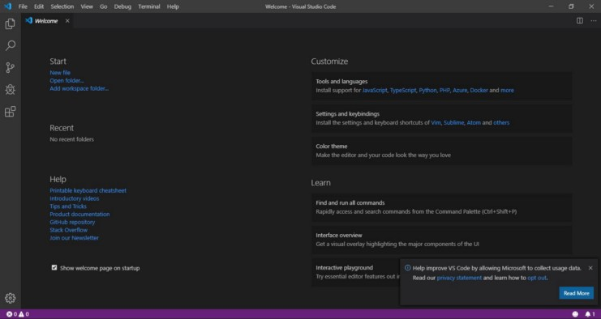

**ภาพที่ 2-6** โปรแกรม Visual Studio Code

**ที่มา :** https://medium.com/@narongkonkongprasert/การติดตั้งโปรแกรม-visual-studio-code-3c54c830f7d0

## 2.6 Database

ฐานข้อมูล (Database) หมายถึงกลุ่มของข้อมูลที่มีความสัมพันธ์กัน นำมาเก็บรวบรวมเข้าไว้ด้วยกันอย่างมีระบบและข้อมูลที่ประกอบกันเป็นฐานข้อมูล เช่น ฐานข้อมูลนิสิต ฐานข้อมูลลูกค้า และ ฐานข้อมูลวิชาเรียน เป็นต้น ซึ่งข้อมูลเหล่านี้ได้มาจากการบันทึกข้อมูลโดยผู้ใช้หรือบางข้อมูลอาจจะได้มาจากการประมวลผลข้อมูลแล้วบันทึกข้อมูลกลับไปเก็บตำแหน่งที่ต้องการ

ระบบฐานข้อมูล (Database System) คือ ที่รวมของฐานข้อมูลต่าง ๆ หรือที่รวมของข้อมูลทั้งหมดซึ่งอาจจะได้จากการคำนวณ หรือประมวลผลต่าง ๆ หรืออาจจะได้จากการบันทึกข้อมูลโดยผู้ใช้ เช่น ระบบฐานข้อมูลงานทะเบียนนิสิตมหาวิทยาหนึ่ง ก็จะรวมเอาฐานข้อมูลต่าง ๆ เช่น ฐานข้อมูลวิชาเรียน ฐานข้อมูลนิสิต ฐานข้อมูลอาจารย์ผู้สอน และ ฐานข้อมูลหลักสูตร เป็นต้น ซึ่งรวมกันเป็นระบบฐานข้อมูลของงานทะเบียนนิสิต หรือฐานข้อมูลห้างร้านต่าง ๆ ก็จะประกอบด้วยฐานข้อมูลสินค้า ฐานข้อมูลลูกค้า ฐานข้อมูลระบบบัญชีฐานข้อมูลลูกหนี้และฐานข้อมูลตัวแทนจำหน่าย เป็นต้น

องค์ประกอบของฐานข้อมูล

ระบบฐานข้อมูลส่วนใหญ่เป็นระบบที่มีการนำระบบคอมพิวเตอร์เข้ามาช่วยในการจัดเก็บ โดยมีโปรแกรมSoftwareช่วยในการจัดการข้อมูลเหล่านี้เพื่อให้ได้ข้อมูลตามที่ผู้ใช้ต้องการ องค์ประกอบของฐานข้อมูลแบ่งออกเป็น 5 ประเภท คือ

1. ฮาร์ดแวร์ (Hardware) ในระบบฐานข้อมูลที่มีประสิทธิภาพควรมีฮาร์ดแวร์ต่าง ๆ ที่พร้อมจะอำนวยความสะดวกในการบริหารข้อมูลได้อย่างมีประสิทธิภาพ ไม่ว่าจะเป็นความเร็วของหน่วยประมวลผลกลาง ขนาดของหน่วยความจำหลัก อุปกรณ์นำเข้าและออกข้อมูล รายงานหน่วยความจำสำรองที่จะรองรับการประมวลผลข้อมูลในระบบได้อย่างมีประสิทธิภาพ

2. ซอฟต์แวร์ (Software) ในการประมวลผลข้อมูลอาจจะใช้ซอฟต์แวร์หรือโปรแกรมที่แตกต่างกัน ทั้งนี้ขึ้นอยู่กับคอมพิวเตอร์ที่นำมาใช้ว่าเป็นแบบใด โปรแกรมจะทำหน้าที่ดูแลการสร้าง การเรียกใช้ข้อมูล การจัดทำรายงาน การปรับเปลี่ยน แก้ไขโครงสร้างการควบคุม

3. ข้อมูล (Data) ฐานข้อมูลเป็นการจัดเก็บรวบรวมข้อมูลให้เป็นศูนย์กลางข้อมูลอย่างมีระบบ ซึ่งข้อมูลเหล่านี้สามารถเรียกใช้ร่วมกันได

4. บุคลากร (People) ในระบบฐานข้อมูลจะมีบุคลากรที่เกี่ยวข้อง ดังนี้

4.1 ผู้ใช้ทั่วไป (User) หมายถึง บุคลากรที่ใช้ข้อมูลจากระบบฐานข้อมูล เพื่อให้งานสำเร็จลุล่วงได้

4.2 พนักงานปฏิบัติการ (Operator) หมายถึงผู้ปฏิบัติการด้านการประมวลผลการป้อนข้อมูลเข้าเครื่องคอมพิวเตอร์

4.3 นักเขียนโปรแกรม (Programmer) หมายถึงผู้ที่มีหน้าที่เขียนโปรแกรมประยุกต์ใช้งานต่าง ๆ เพื่อให้จัดเก็บข้อมูลการเรียกใช้ข้อมูลเป็นไปตามต้องการของผู้ใช้

4.4 นักวิเคราะห์และออกแบบระบบ (System Analyst) หมายถึง บุคลากรที่ทำหน้าที่วิเคราะห์ระบบฐานข้อมูลและออกแบบระบบงานที่จะนำมาใช้

4.5 ผู้บริหารฐานข้อมูล (Database Administrator) หมายถึง บุคลากรที่ทำหน้าที่บริหารและควบคุมการบริหารงานของระบบฐานข้อมูลทั้งหมด เป็นผู้ตัดสินใจว่าจะรวบรวมข้อมูลอะไรเข้าในระบบ จัดเก็บโดยวิธีใด เทคนิคการเรียกใช้ข้อมูล กำหนดระบบวิธีการรักษาความปลอดภัยของข้อมูล การสร้างระบบข้อมูลสำรอง การกู้และประสานงานกับผู้ใช้ว่ามีความต้องการใช้ข้อมูลอย่างไร รวมถึงการวิเคราะห์และการออกแบบระบบ เพื่อให้นักเขียนโปรแกรมนำไปเขียนโปรแกรมที่ใช้ในการบริหารงานระบบฐานข้อมูลได้อย่างมีประสิทธิภาพ

5. ขั้นตอนปฏิบัติงาน (Procedure) ในระบบฐานข้อมูลที่ดีจะต้องมีการจัดทำเอกสารที่ระบุขั้นตอนการทำงานของหน้าที่ต่าง ๆ ระบบฐานข้อมูลทั้งในสภาวะปกติ และในสภาวะที่ระบบเกิดขัดข้องมีปัญหา ซึ่งเป็นขั้นตอนการปฏิบัติงานสำหรับบุคลากรในทุกระดับขององค์กร

## 2.7 Microsoft SQL Server

Microsoft SQL Server เป็นโปรแกรมจัดการฐานข้อมูลระดับเซิร์ฟเวอร์ที่มีความสามารถในการรองรับข้อมูลขนาดใหญ่ที่ช่วยให้การบริหารจัดการฐานข้อมูลมีระสิทธิภาพรวดเร็ว Microsoft SQL Server เป็นระบบฐานข้อมูลและโซลูชั่นการวิเคราะห์ที่สมบูรณ์แบบ ซึ่งนำเสนอความน่าเชื่อถือและประสิทธิภาพด้านการขยายระบบที่เว็บไซต์และองค์กรธุรกิจต้องการ ด้วยการรองรับ XML และ HTTP ทำให้การเข้าถึงและการแลกเปลี่ยนข้อมูลนั้นทำได้ง่ายขึ้น ในขณะที่ความสามารถในการวิเคราะห์อันทรงพลังยังช่วยเพิ่มคุณค่าของข้อมูลและด้วยความพร้อมของระบบที่ดีขึ้นทำให้ความสามารถในการทำงานอย่างต่อเนื่องของระบบนั้นสูงขึ้น จัดการกับงานในแต่ละวันโดยอัตโนมัติได้ดีขึ้นรวมทั้งปรับปรุงเครื่องมือด้านการเขียนโปรแกรม

โดย SQL (Structured Query Language) คือภาษาที่ใช้ในการเขียนโปรแกรม เพื่อจัดการกับฐานข้อมูลโดยเฉพาะ เป็นภาษามาตรฐานบนระบบฐานข้อมูลเชิงสัมพันธ์และเป็นระบบเปิด (Open System) หมายถึงผู้ใช้สามารถใช้คำสั่ง SQL กับฐานข้อมูลชนิดใดก็ได้ และคำสั่งงานเดียวกัน เมื่อสั่งผ่านระบบฐานข้อมูลที่แตกต่างกันจะได้ผลลัพธ์เหมือนกัน ทำให้ผู้ใช้สามารถเลือกใช้ฐานข้อมูลชนิดใดก็ได้ โดยไม่ต้องยึดติดกับฐานข้อมูลใดฐานข้อมูลหนึ่ง นอกจากนี้แล้ว SQL ยังเป็นชื่อโปรแกรมฐานข้อมูล ซึ่งโปรแกรม SQL เป็นโปรแกรมฐานข้อมูลที่มีโครงสร้างของภาษาที่เข้าใจง่ายไม่ซับซ้อน มีประสิทธิภาพการทำงานสูงสามารถทำงานที่ซับซ้อนได้โดยใช้คำสั่งเพียงไม่กี่คำสั่ง โปรแกรม SQL จึงเหมาะที่จะใช้กับระบบฐานข้อมูลเชิงสัมพันธ์ และเป็นภาษาหนี่งที่แบ่งการทำงานได้เป็น 4 ประเภท

1) Select Query ใช้สำหรับดึงข้อมูลที่ต้องการ

2) Update Query ใช้สำหรับแก้ไขข้อมูล

3) Insert Query ใช้สำหรับการเพิ่มข้อมูล

4) Delete Query ใช้สำหรับการลบ

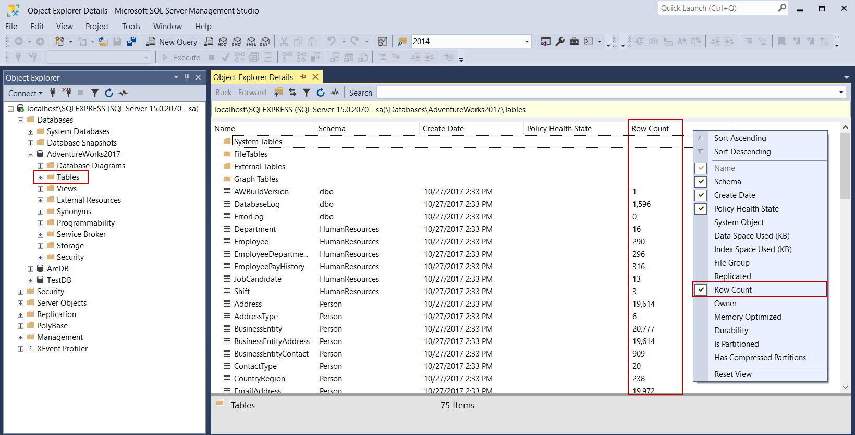

**ภาพที่ 2-7** โปรแกรม Microsoft SQL Server

**ที่มา :** <https://www.sqlshack.com/overview-of-microsoft-sql-server-management-studio-ssms/>

## 2.8 งานวิจัยที่เกี่ยวข้อง

ทางผู้จัดทำได้ทำการศึกษาสำรวจงานวิจัยที่เกี่ยวข้องกับแอปพลิเคชัน การสื่อสาร และสื่อสังคมออนไลน์ได้ดังนี้

2.8.1 งานวิจัยเกี่ยวกับระบบจองคิวคลินิกออนไลน์ผ่านเว็บ Application

สงบ ศศิพงศ์พรรณ ทศนัย ชุ่มวัฒนะ และศุภณัฐ ค้าทอง (2560) ทำการศึกษาระบบจองคิวคลินิกออนไลน์ผ่านเว็บ Application งานวิจัยนี้มีวัตถุประสงค์เพื่อพัฒนาเว็บ Application ลดระยะเวลาการรอคิวของผู้ป่วยในโรงพยาบาลหรือคลินิกและสามารถรู้เวลาในการรอคิวล่วงหน้า ซึ่งทำให้คลินิกสามารถจัดเตรียมอุปกรณ์สำหรับตรวจผู้ป่วยไว้เพียงพอต่อความต้องการ โดยใช้วิธีการวิเคราะห์ข้อมูลการรอคิวของผู้ป่วยที่ผ่านมาและนำมาหาค่าเฉลี่ยในการรอคิวของแต่ละวันโดยระบบเว็บ Application ที่ผู้พัฒนาได้ทำขึ้น มีส่วนของการสมัครสมาชิกและสมัครผู้ใช้งานเพื่อเพิ่มส่วนของการจัดข้อมูลการจัดการผู้ใช้งานระบบเว็บ Application ในส่วนแสดงผลผู้พัฒนาได้ออกแบบให้ใช้งานลดขั้นตอนของการเข้าถึงข้อมูลมีส่วนแสดงข้อมูลสมาชิกเป็นตารางค้นหาข้อมูลที่ได้สมัครไว้และสามารถแก้ไขข้อมูลลบข้อมูลสมาชิกแล้วในกรณีที่สมาชิกได้ลืมรหัสผ่านสมาชิกสามารถโทรมาขอหรือมาที่คลินิก เพื่อให้ผู้ดูแลระบบส่งรหัสผ่านไปที่อีเมล (E-mail) ของสมาชิกในส่วนการจองคิวผู้ใช้งานจะสามารถจองคิวและจัดการการเข้าออกของผู้ป่วยได้ผ่านหน้าจอในกรณีที่ผู้ป่วยต้องการจะยกเลิก ผู้ป่วยสามารถขอยกเลิกได้จากผู้ใช้งานซึ่งผู้พัฒนาได้ทำให้ระบบเป็นระบบออนไลน์เพื่อเชื่อมต่อจากสมาร์ทโฟน

2.8.2 งานวิจัยเกี่ยวกับการวิเคราะห์ประเภท รูปแบบ เนื้อหาและการใช้ สื่อสังคมออนไลน์ในประเทศไทย

จิราภรณ์ ศรีนาค. (2556). ได้ศึกษาเรื่อง การวิเคราะห์ประเภท รูปแบบ เนื้อหาและการใช้ สื่อสังคมออนไลน์ในประเทศไทย มีวัตถุประสงค์ 4 ประการคือ 1) เพื่อศึกษาประเภทของสื่อสังคม ออนไลน์ที่ผู้ใช้สื่อสังคมออนไลน์เลือกใช้ 2) เพื่อศึกษารูปแบบการน าเสนอเนื้อหาของสื่อสังคม ออนไลน์ 3) เพื่อศึกษาเนื้อหที่ผู้ใช้สื่อสังคมออนไลน์ใช้ในการสื่อสารผ่านสื่อสังคมออนไลน์ และ 4) เพื่อศึกษาวัตถุประสงค์การใช้สื่อสังคมออนไลน์ของผู้ใช้สื่อสังคมออนไลน์ การศึกษาครั้งนี้เป็น การวิจัยเชิงปริมาณ เป็นเครื่องมือหลักในการเก็บรวบรวมข้อมูล รวมถึงการสัมภาษณ์ผู้ใช้สื่อสังคม ออนไลน์ จำนวน 28 คน และการวิเคราะห์ข้อมูลจากตัวอย่างสื่อสังคมออนไลน์ จากการศึกษาพบว่า กลุ่มตัวอย่างส่วนใหญ่เป็นหญิงที่มีอายุระหว่าง 21-30 ปี มีระดับการศึกษาในระดับปริญญาตรี ประกอบอาชีพอาชีพนักเรียนและนักศึกษา โดยสื่อสังคมออนไลน์ที่ได้รับความนิยมคือ Facebook

### 

### 